**计算机网络实验报告**

实 验 题 目 数据链路层6：生成树配置

姓名 孙潇桐

专业 软件工程

班级 软工二班

学号 2021117405

西 北 大 学 信 息 学 院

1. 实验目的
   1. 理解生成树协议的目的和作用。
   2. 掌握配置生成树协议。
   3. 掌握调整生成树协议中交换机的优先级。
2. 实验环境

Windows 11, Cisco Packet Tracer 8.2.1

1. 实验内容
   1. 布置拓扑
   2. 查看STP信息
   3. 配置三层交换机，成为新的根桥
2. 实验步骤
   1. 布置拓扑
      1. 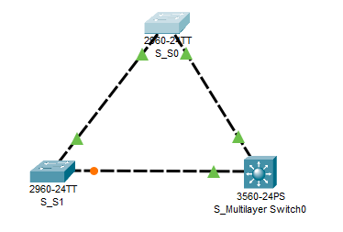
   2. 查看交换机S0的STP信息，发现S0是当前的根桥
      1. 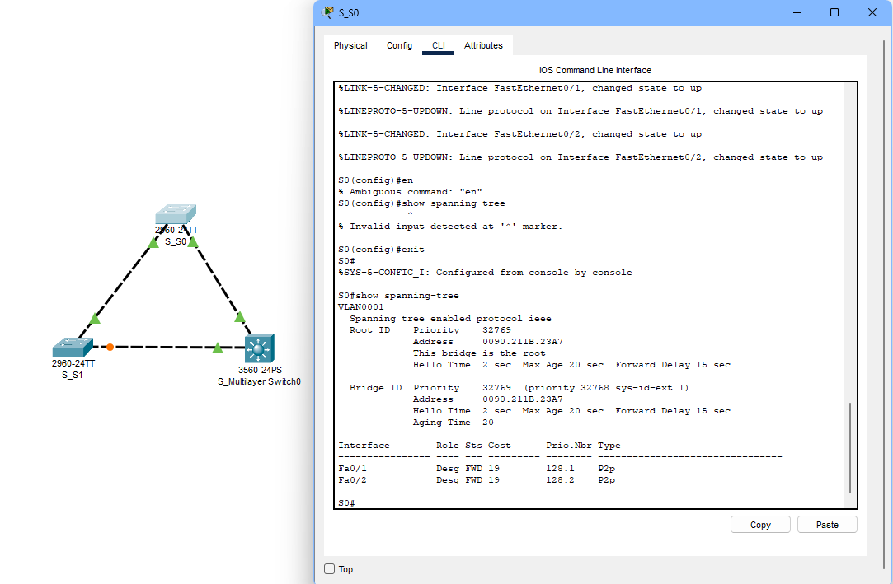
   3. 查看S1交换机地址，Root ID和 Bridge ID地址不同，所以S1不是当前VLA1广播域中的根桥。
      1. 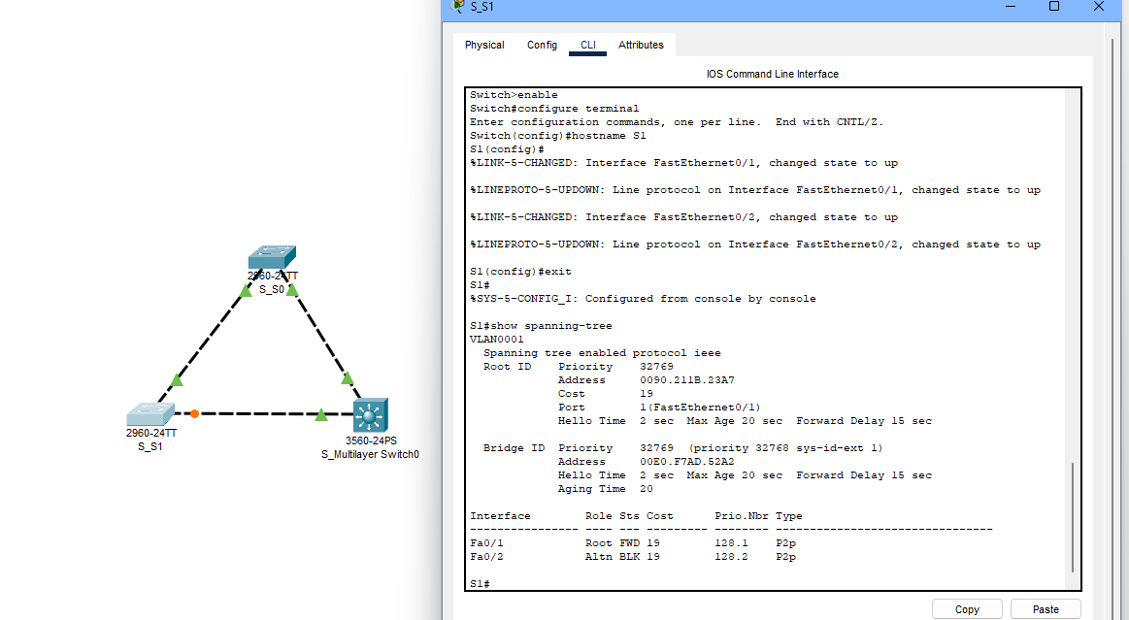
   4. 交换机MS0的STP信息：为了防止环路，将BLK的端口切换到FWD
      1. 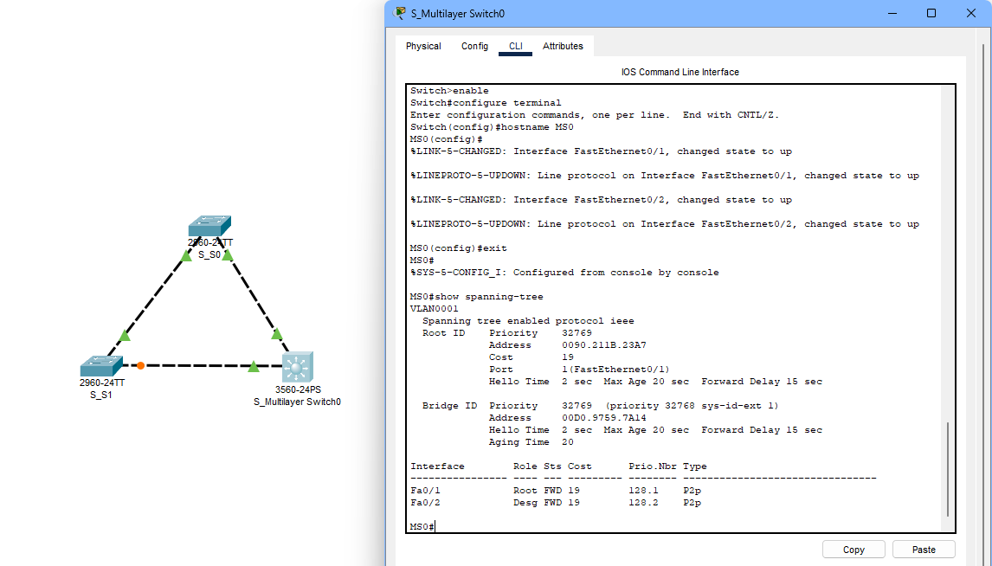
   5. 调整优先级，使三层交换机MS0成为根桥，将MS0配置为VLAN1。
      1. 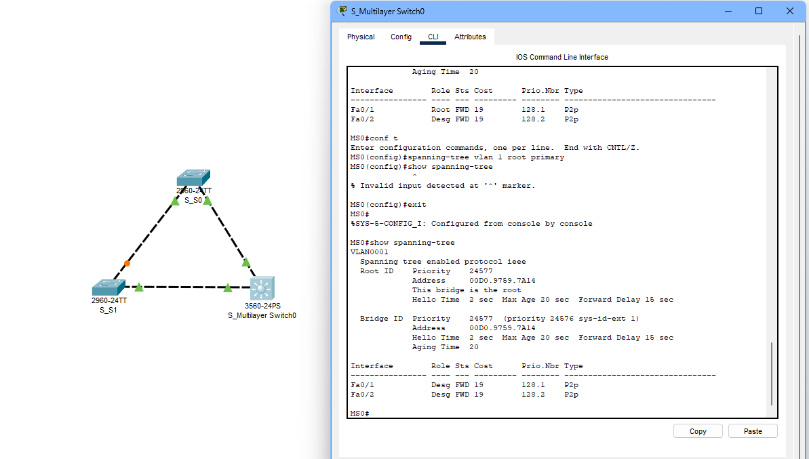
3. 实验结果
   1. 了解了生成树的效果
   2. 成功配置了生成树
4. 实验总结

本次实验的目标，想借此机会弄清楚生成树协议是干啥的，它有啥作用。还有，俺要学会咋配置生成树协议，还得学会调整交换机的优先级。

首先，咱要做的就是按照实验要求布置拓扑，搭建起网络的结构。接着，俺们得查看一下STP信息，看看现在的情况。咱浏览了一下，发现交换机S0就是现在的根桥。

但是，咱要把三层交换机配置成新的根桥。俺们得通过调整优先级的方式，让这个三层交换机MS0成为新的根桥，并把它配置为VLAN1。

通过这一番折腾，俺成功地了解了生成树的效果，并且成功地配置好了生成树。

咱总结一下这次实验的成果：

首先，俺对生成树的作用有了更深刻的认识。生成树可以防止网络中出现环路，提高网络的稳定性和可靠性。

其次，咱学会了如何配置生成树协议，以及咋调整交换机的优先级。这些技能对于优化网络拓扑结构和提高网络性能非常重要。

通过这次实验，俺深刻地体会到了计算机网络的重要性和复杂性。